**PRESSMEDDELANDE**2018-03-13

**Börja direkt! – Nytt utbildningskoncept av FEI och Högskolan Väst**

**FEI lanserar i samarbete med Högskolan Väst ett helt nytt utbildningsupplägg för aspirerande fastighetsmäklare. Med Börja direkt! går det att starta studierna direkt efter anmälan. Över 200 färdiga fastighetsmäklare examinerades via FEI under 2017, målet är examinera minst lika många i år.**

**– Alla ledande mäklarkedjor och många fristående fastighetsmäklare anlitar FEI, vi är stolta över detta förtroende. Börja direkt! är ett sätt att erbjuda nya innovativa utbildningsmöjligheter för både deltagare och företag, säger Magnus Rolf, vd på FEI.**

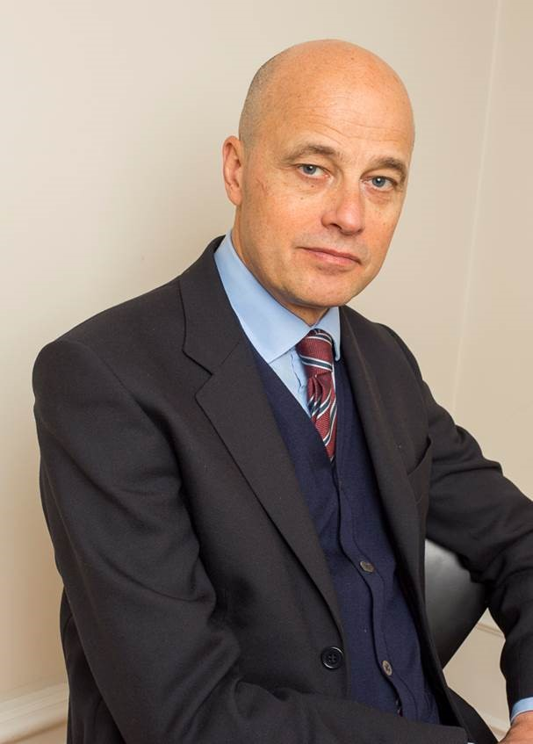Utbildningen Fastighetsmäklare 120 hp har en hög genomströmning där 90 procent tar examen vid utsatt tid eller strax därefter. Nu kan nya deltagare komma igång med studierna direkt efter anmälan och läsa de första två kurserna av programmet på egen hand, för att sedan ansluta till någon av de ordinarie kursplanerna.

– På vår nya digitala portal tar man del av inspelade lektioner och studiematerial, deltagarna kan testa sina kunskaper och kommunicera med både lärare och andra deltagare. Genom att starta utbildningen direkt blir de också registrerade snabbare, något vi vet att många deltagare kommer uppskatta.

Lärarledda lektioner ges i Stockholm, Göteborg och Malmö samt på distans via portalen MY FEI – deltagarna väljer själva vad som passar bäst. Lärarna är handplockade och utbildningen, som ges i samarbete med Högskolan Väst, är utformad efter Fastighetsmäklarinspektionen, FMIs, alla krav.

Magnus Rolf, vd på FEI

– Samarbetet med Högskolan Väst ger utbildningen akademisk förankring och högskoleexamen, Börja direkt! är ett sätt att tillsammans göra den akademiska utbildningen mer tillgänglig.

Ytterligare en nyhet är Branschrådet, ett samarbete med företag inom branschen, Högskolan Väst, Mäklarsamfundet och Fastighetsmäklarförbundet. Tillsammans hjälper de till att kontinuerligt utvärdera och utveckla fastighetsmäklarutbildningen genom att dela erfarenheter från ett branschperspektiv.

Från februari 2018 går det dessutom att bygga vidare på utbildningen och läsa till Civilekonom, en filosofie kandidat vid Högskolan Väst och som uppfyller Civilekonomernas medlemskrav.

– Det ger ytterligare kompetens inom det ekonomiska området, något som fastighetsmäklare värderar högt. Vår fastighetsmäklarutbildning är väldigt modern och Sveriges största, vi vill erbjuda allt som deltagare och arbetsgivare efterfrågar, säger Magnus Rolf, vd på FEI.

**Mer om Börja direkt!**

Fastighetsmäklare 120 hp ges med distansportalen MY FEI, består av 14 kurser och har löpande kursstarter under året. Efter anmälan har deltagaren tre val.

* *Vänta till ordinarie start*

Som en vanlig utbildning.

* *Mjukstart*

Deltagaren får ett digitalt självstudiepaket för två av de 14 kurserna som ingår i utbildningen. Det är en bra möjlighet att vänja sig vid högskolestudier och ger deltagaren tid att i lugn och ro gå igenom materialet och sedan tentera under ordinarie utbildningstid.

* *Rivstart*

Deltagaren får ett digitalt självstudiepaket för två av de 14 kurserna som ingår i utbildningen och tenterar dessa några veckor efter ordinarie kursstart. Deltagaren får ett förkortat schema och blir klar snabbare med utbildningen.

**För ytterligare information**Magnus Rolf, vd, 0708-60 61 52, [magnus.rolf@fei.se](mailto:magnus.rolf@fei.se)  
Magnus Sjöbäck, presskontakt, 0704-45 15 99, [magnus.sjoback@greatness.se](mailto:magnus.sjoback@greatness.se)

**FEIs nyhetsrum:** <http://www.mynewsdesk.com/se/foeretagsekonomiska-institutet>